Муниципальное бюджетное образовательное учреждение
дополнительного образования детей
Шолоховский Центр Внешкольной Работы

Урок мужества: «День освобождения Ленинграда от
фашисткой блокады 1944 г.»

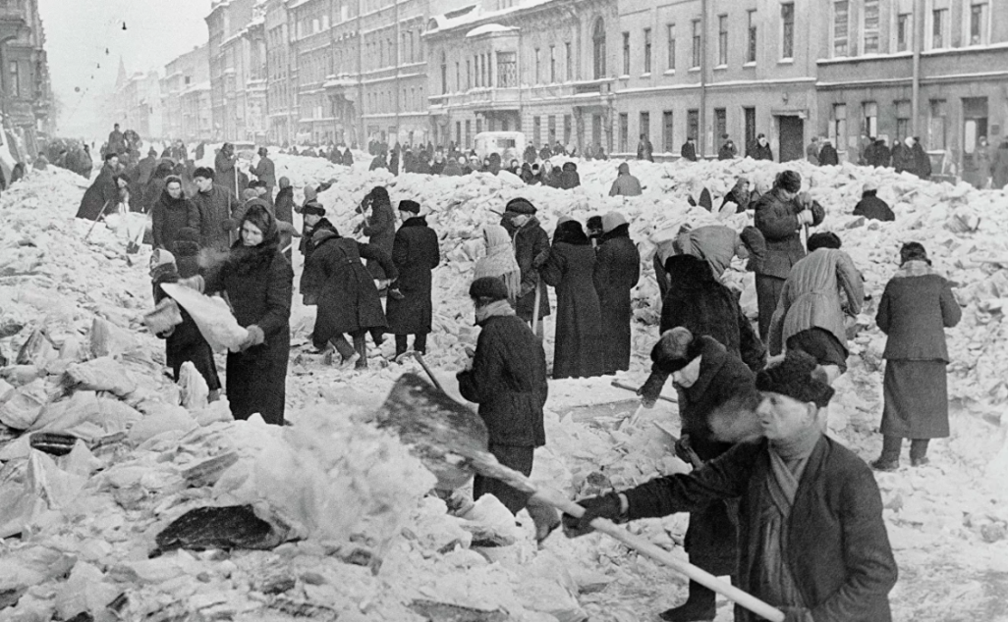

Составитель:
Теплякова Елена Алексеевна,
Педагог дополнительного образования

рп. Шолоховский 2026г.
Урок мужества: «День освобождения Ленинграда от
фашисткой блокады 1944 г.»

Цели и задачи:
-Воспитание патриотизма, чувства гордости за свою страну, за свой народ. Познакомить ребят с понятием блокада;
-Познакомить со страшным периодом в жизни нашей страны на основе поэтического творчества;
-Пробудить в детях чувство сострадания и гордости за стойкость своего народа в период блокады Ленинграда и на протяжении всей Великой Отечественной войны с помощью музыкальных произведений и поэтической литературы.

На рассвете 22 июня 1941 года без объявления войны фашистская Германия перейдя границу, напала на Советский Союз. Первыми удар приняли воины Брестской крепости, которые в течение месяца с 22 июня по 23 июля 1941 года не сдавали крепость . Началась Великая Отечественная война советского народа против фашистских захватчиков.
Захвату города Ленинграда отводилось особое место. Противник хотел захватить побережье Балтийского моря и уничтожить Балтийский флот. Немцы стремительно прорывались к городу и с июля из Ленинграда стали вывозить жителей и расположенные в городе заводы и фабрики.
Фашисты говорили, что Москва – это сердце России, а Ленинград её душа. Как человек не может жить без души, так и страна потеряет свой боевой дух, когда лишится Ленинграда. Поэтому один из основных ударов они направили на Ленинград с целью стереть его с лица земли. Но фашисты глубоко просчитались. Все жители мужественно обороняли свой город Ленинград! Для всех людей на планете этот город стал символом стойкости, мужества, самоотверженной любви к Родине, удивительной силы духа русского народа. В августе 1941 года город Ленинград оказался в блокаде, то есть в кольце фашистских полчищ. В 1941 году, бросив в бой огромные силы, фашисты вышли на ближние подступы к городу, отрезали Ленинград от всей страны.
Фашисты не прекращали бомбить и обстреливать Ленинград. Не только ленинградским домам наносили они урон. Бомбы и снаряды падали в мосты, обрывали электрические провода, выводили из строя водопровод, разрушали насосные станции. Ударили сильные морозы. Застыл, замерз, остановился ленинградский водопровод. Страшная беда нависла над городом. Заводам нужна вода. Больницам нужна вода. Город спасала река Нева. Здесь в невском льду, прорубили проруби. С самого утра тянулись сюда ленинградцы. Шли с ведрами, с кувшинами, с бидонами, с кастрюлями, с чайниками. Шли цепочками, один за другим. Старики здесь, старухи, женщины, дети. Нескончаем людской поток.
Не было топлива. Не было электричества. Рабочие-мостовики начинали чинить мосты. Рабочие-электрики быстро восстанавливали повреждения на линиях электропередач. Рабочие-водопроводчики быстро меняли повреждённые трубы, быстро восстанавливали насосные станции. Но фашисты продолжали безжалостно обстреливать Ленинград. Посылали на город снаряды огромной мощности, и всё снова выходило из строя.
Начался голод. В городе не хватало продовольствия.
Свыше 650 тысяч ленинградцев погибли от голода.
Хлеб блокадного Ленинграда. 20 ноября 1941 года норма выдачи хлеба в Ленинграде достигла своего минимума: рабочим выдавалось 250 граммов хлеба в день, всем остальным – 125 граммов. 125 граммов – это кусочек хлеба размером со спичечный коробок…и это была норма на весь день. Это было трудно назвать хлебом.
Это была тёмно-коричневая липкая масса, отдававшая горечью. Она на 40 процентов состояла из различных примесей, в число которых входила целлюлоза, получаемая из древесины. Представьте хлебную карточку бумажный листочек, расчерченный на квадратики. За пять таких квадратиков выдавался дневной паёк – сто двадцать пять граммов хлеба. 250 граммов выдавали по карточкам рабочим. При утере карточка не возобновлялась.
В музее истории Ленинграда (Санкт-Петербурга), хранится чёрствый, потемневший не от времени, а тёмный с самого своего появления на свет ломоть хлеба. И сухарём-то его не назовёшь, хоть и высох кусок. Обычный хлеб не так сохнет и не так черствеет. Но не сдавался город.
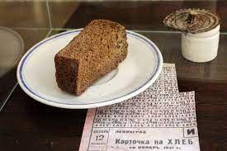
Правительство делало всё, чтобы помочь Ленинграду. 21 ноября 1941 года по тонкому льду Ладожского озера начала действовать дорога, которую ленинградцы назвали «Дорогой Жизни». «Дорога Жизни» спасла от голодной смерти многих ленинградцев. Шофёры вели свои машины по льду с открытыми дверями. Фашисты бомбили «Дорогу Жизни», и машины проваливались под лёд вместе с водителями. Многие водители погибали, но никто не отказывался от опасных рейсов.
Фашисты постоянно атаковали и обстреливали Ленинград. С суши, с моря, с воздуха. Бросали на город даже морские мины. Рушились дома от обстрелов Осаждённый город продолжал жить. В Ленинграде работали фабрики и заводы, работали театры и музеи. В первую блокадную зиму в городе работало 39 школ. Местом учёбы стали и некоторые бомбоубежища. В жутких условиях, когда не хватало еды, воды, дров, тепла и одежды, многие ленинградские дети учились. Многие шатались от голода, сильно болели. Случалось, что ученики умирали – не только дома, на улице по дороге в школу, но и прямо в классе.
Девчушка руку протянула
И головой – на край стола.
Сначала думали – уснула.
А оказалось – умерла.
Люди умирали у станков. Умирали на улицах. Ночью ложились спать и не просыпались.
Ленинградские школьники не только учились, но чем могли, помогали взрослым- Ленинградские мальчишки и девчонки создавали тимуровские команды и помогали взрослым в борьбе против фашистов. Они дежурили на крышах и тушили зажигательные бомбы. Они работали в госпиталях: мыли полы, кормили раненых, давали им лекарства. Они обходили квартиры, помогали ослабевшим от голода ленинградцам выкупать хлеб по хлебным карточкам, приносили им воду с Невы и дрова. В двенадцать-пятнадцать лет они становились станочниками, сборщиками, выпускали боеприпасы и оружие для фронта. Они рыли окопы и работали на первых ленинградских огородах. А ведь сами они едва держались на ногах от голода.
Выстоял Ленинград. Не взяли его фашисты. Сотни юных ленинградцев были награждены орденами, тысячи – медалями «За оборону Ленинграда», медалями жителю блокадного Ленинграда.
27 января 1944 года блокада Ленинграда была окончательно снята. Город праздновал своё освобождение.
Памятник-ансамбль «Разорванное кольцо». Здесь начиналась «Дорога жизни».
За своё освобождение, Ленинград заплатил дорогой ценой. 650 тысяч ленинградцев погибло от голода. Более 500 тысяч солдат погибли под Ленинградом, защищая город и участвуя в прорыве блокады.
Пискарёвское кладбище в Ленинграде – огромный мемориальный памятник В вечном молчании, высоко-высоко поднялась здесь фигура скорбящей женщины. Кругом цветы. И как клятва, как боль, слова на граните: «Никто не забыт, ничто не забыто»
В городе Ленинграде тоже есть место, куда можно прийти и почтить память погибших во время Великой Отечественной войны. Это Вечный огонь – символ памяти скорби.

